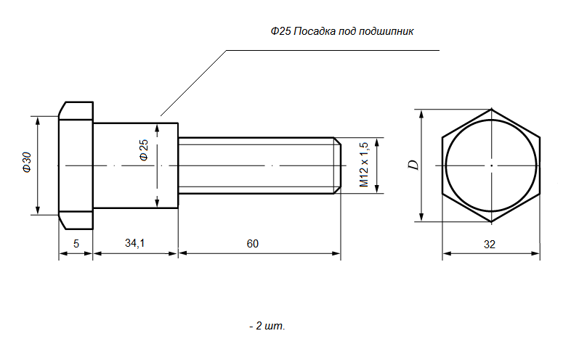
Ф25 - посадочный размер под подшипник
Материал: сталь 45

